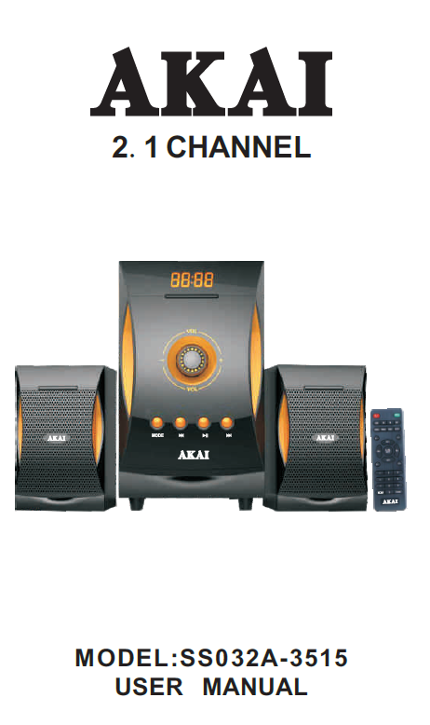
PŘÍRUČKA UŽIVATELE
MULTIMEDIA SPEAKER SYSTEM
CZ- ČESKÝ

DÁLKOVÝ OVLADAČ
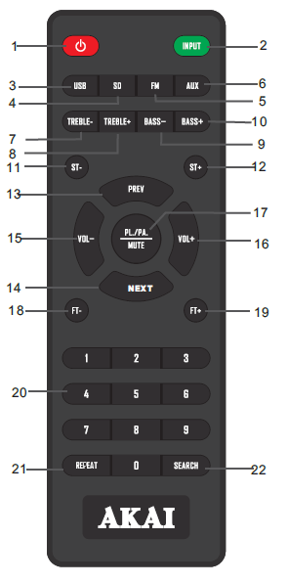 | - STANDBY: Stiskněte toto tlačítko pro spuštění/zastavení přístroje  - VSTUP: Stiskněte toto tlačítko pro výběr modulu vstupu (Aux/FM/BT/USB/SD).  - USB: AUtomatické přehrávání přes USB.  - SD: Audio přehrávání z karty SD.  - FM: Přehrávání stanice FM.  - AUX IN: Audio vstup AUX.  - VYSOKÉ (-): Snížuje vysoké zvuky .  - VYSOKÉ (+): Zvýšuje vysoké zvuky  - BAS (-): Snížuje bas ze zvuku  - BAS (+): Zvýšuje bas ze zvuku  - ST(-): Přejděte na předchozí stanici FM .  - ST(+): Přejdete na následující stanici FM .  - PREV: V modulu USB/SD – pro přehrávání následující skladby . V modulu FM - abyste přešli na předchozí rádiovou stanici  - NEXT: V modulu USB/SD – pro přehrávání následující stanice. V modulu FM – abyste přešli na následující rádiovou stanici.  - VOL(-) pro snížení hlavní hlasitosti  - VOL(+) pro zvýšení hlavní hlasitosti  - PL/PA/MUTE: pro provozování funkce přehrávání /pauza anebo pro zastavení zvuku.  - FT(-): Vyhledávaní FM se snížuje o 0.1 MHZ při každém stisknutí  - FT(+):Vyhledávaní se snížuje o 0.1MHZ při každém stisknutí  - 0-9: pro výběr čísla melodie v modulu USB/SD.  - FUNKCE REPEAT  JEDNA: Opakuje běžnou skladbu  VŠECHNY: Opakuje všechny skladby.  SHUF: Míchá skladby a přehrává je po celou dobu.  ZASTAVENÝ: Přehrávejte každou jednotlivou skladbu, v pořádí  - VYHLEDÁVANÍ Automatické skenování stanic FM.
POZNÁMKA
- Nevystavujte přístroj vyskokým teplotám, vodě, vlhkosti.
- Nepokoušejte se odmontovat přístroj abyste sa vyhnuli úrazu elektrickým proudem ; pouze kvalifikovaný personal může vykonat servisní práce.
- Zastavte napájení a vytáhnete kábel ze zásuvky, v případě, že nepoužívate přístroj.
DIAGRAM OVLÁDACÍHO PANELE

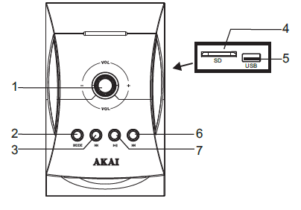 | - Nastavení Hlasitosti/Mod  - MOD  - Poslední skladba/skenováníFM  - Slot Karty SD  - Vstup USB  - Následující skladba /skenování FM  - Přehrávání/Pauza

REPRODUKTORY |  |  |  | ZESILOVAČE
 | REPRODUKTORY SATELIT | SUBWOOFER |  | Oddělení kanálů | 45 db
Průměr reproduktoru | 3 inch | 5.25 inch |  | Pomě signal/šum | 68 db
Impedance | 4 Ω | 4 Ω |  | Potřebná energie
Hodnota kmitočtu | 35Hz-20KHz |  |  | Napětí  Kmitočet | 220-230V~  50Hz

DIAGRAM ZAPOJENÍ ZADNÍHO PANELE
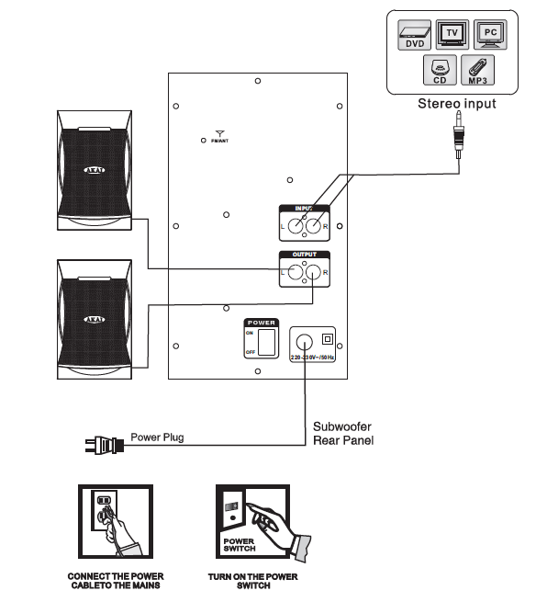
LIKVIDACE OPOTŘEBOVANÝCH ELEKTRICKÝCH A ELEKTRONICKÝCH ZAŘIZENÍ

Tento symbol na produku nebo na obalu znamená, že použitý produkt nesmí být přidán do běžného komunálního odpadu. Nevyhodit daný produkt do domácího odpadu na konci dobu jeho provozování, nýbrž doručit ho na určená zběrná autorizovaná místa k recyklaci. Tímto způsobem pomůžete chránit životní prostředí a napomáhat prevenci potenciálních negativních dopadů na životní prostředí a lidské zdraví.
Chcete-li zjistit adresu nejbližšího sběrného centra:
- Kontaktujte místní úřady
- Zpřístupníte webovou stránku http://www.asekol.cz/asekol/
- Další informace si vyžádejte v obchodu, kde jste koupil daný produkt.

